4.3 幂级数（1）
一、相关问题
1.由等比级数 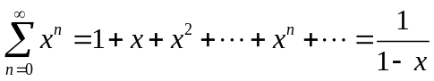， 想到了什么？
解 当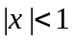时，等比级数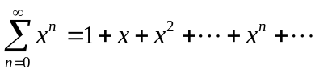收敛于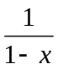 ，而当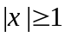时，等比级数不收敛，可以了解到当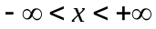变化时，该级数为函数项级数，需要讨论其收敛范围。
二、相关知识
1.幂级数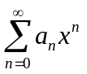的收敛性三种情况分别是什么？
解 收敛域一定要注意端点的收敛性，要判断端点是否收敛，之后在确定这个区间的开闭问题。如果这个端点是收敛的，那么在写收敛域的时候一定要把这个点包括进去，即在这个端点闭合起来。因此，收敛域有可能是开区间（即两个端点都是发散的），有可能是半闭半开区间（即在闭合点处收敛），有可能是全闭合区间（即两个端点都是收敛的）。收敛区间是一个区间，不用考虑端点处的敛散性，所以直接写成开区间。
2.收敛区间与收敛域之间有何区别？在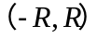上一定绝对收敛吗？（为收敛半径）
解 一定绝对收敛。
三、练习题
1.求下列级数的收敛半径与收敛区间。
（1）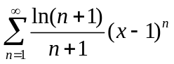；（2）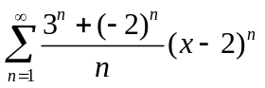。
解 （1）因为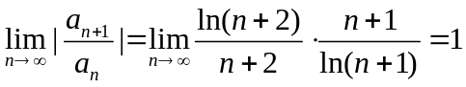，故收敛半径为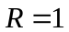，收敛区间为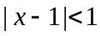，即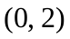。
（2）考察幂级数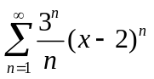和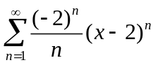。因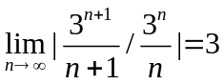，
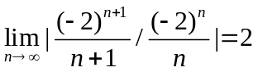，故两个级数收敛半径分别为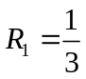，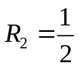，从而原级数的收敛半径为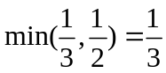，收敛区间为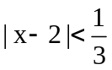，即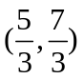。
2.求幂级数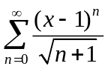的收敛区间。
解 收敛半径为 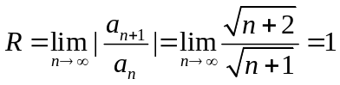，
当时，得级数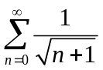，发散；
当时，得交错级数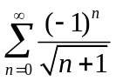收敛，所求收敛区间为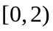。
3.求幂级数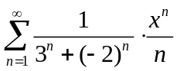的收敛区间，并讨论该区间端点处的收敛性。
解 因为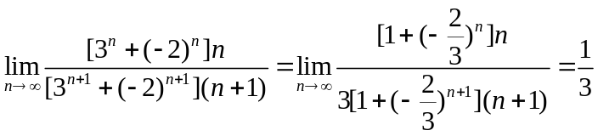
所以收敛半径为3，收敛区间为（-3，3）。
当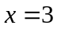时，因为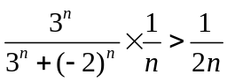，且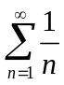发散，所以原级数在点处发散；
当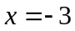时，由于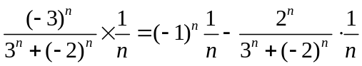，且由莱布尼茨判别法可知，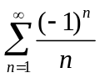与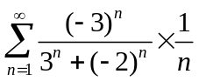都收敛，所以原级数在点处收敛。
4.已知幂级数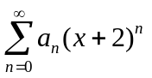在处收敛，在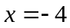处发散，求幂级数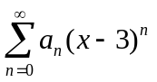的收敛域。
解 幂级数的收敛区间以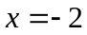为中心，因为该级数在处收敛，在处发散，所以其收敛半径为2，收敛域为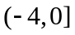，即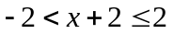时级数收敛，亦即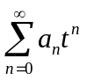的收敛半径为2，收敛域为.则的收敛半径为2，由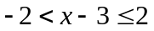得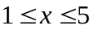，即幂级数的收敛域为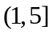

5.求下列级数的收敛域:
（1）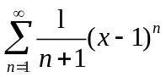； （2）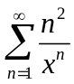。
解 （1）因为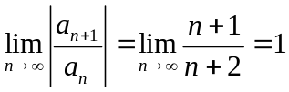，故收敛半径为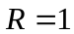，收敛区间为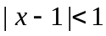，即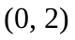。
当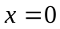时，原级数变为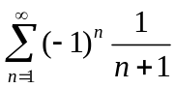，由莱布尼兹判别法知级数收敛。
当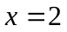时，原级数变为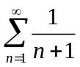，是调和级数发散，故该级数的收敛域为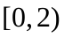。
（2）分析 所给级数不是幂级数，但引入变量替换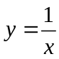，则原级数可转化为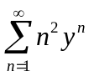。
由于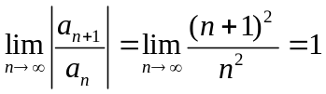，因此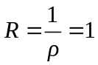。当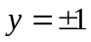时，原级数转化为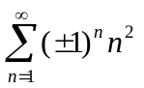发散。因此收敛域为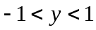，即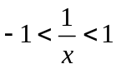。故原级数的收敛域为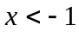或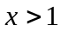。
6.求幂级数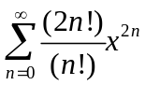的收敛半径。
解 级数缺少奇次幂的项, 定理2不能应用. 可根据比值审敛法来求收敛半径，
幂级数的一般项记为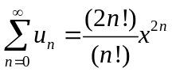. 因为 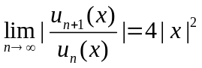，当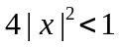即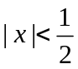时级数收敛; 当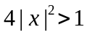即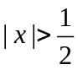时级数发散, 所以收敛半径为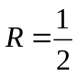。

四、思考题
1. 求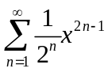的收敛半径。
错解 由于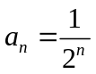，因此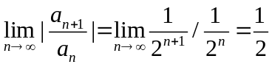，可知所给级数的收敛半径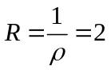。
错解分析 由于所给级数为“缺项”情形，而运算中采用了不缺项情形的计算方法，因此上述运算时错误的。
正解 因为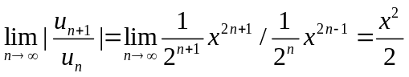，可知当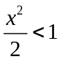，即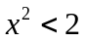时原级数绝对收敛。因此所给级数收敛半径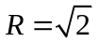。
2.“缺项”幂级数如何求收敛半径、收敛域？
解 （需要考察后项与前项比值的极限，即若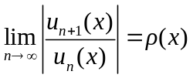，则当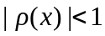的处级数绝对收敛；当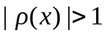的处级数发散，这样就可得级数的收敛半径和收敛区间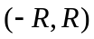。
注 （1）若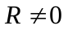，且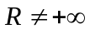，还要考察数项级数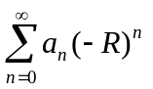与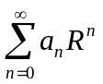的敛散性。以此得出级数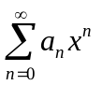收敛区域的可能四种情形：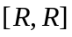、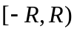、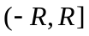或。
（2）对于端点处数项级数的收敛性可以对照标准级数得出，或由数项级数收敛判别法判定。常见的标准级数有：几何级数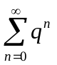（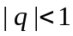收敛，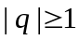发散）、调和级数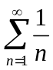发散、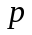级数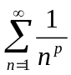（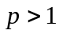收敛，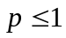发散）和莱布尼兹级数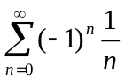收敛。）

